**Praktikum**

1. .

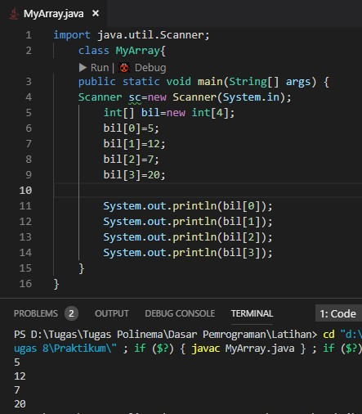

1. 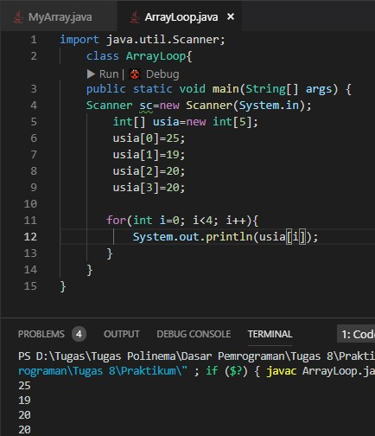.
2. 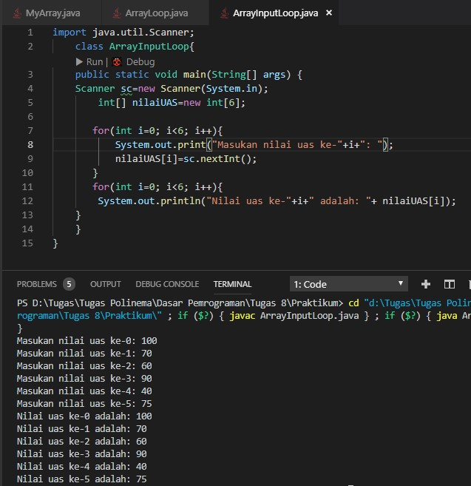.
3. .

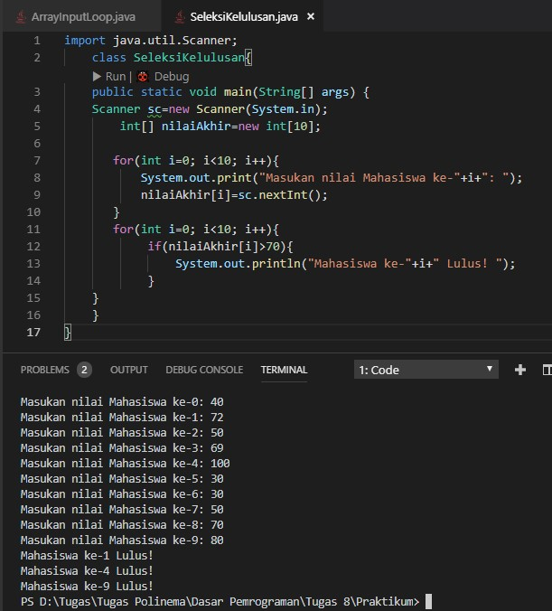

1. **Pertanyaan**

1. Apa yang dimaksud dengan array?

**Array adalah Variable yang dapat menyimpan banyak data didalamnya dengan index**  
2. Apa yang dimaksud dengan elemen array?

**Elemen adalah isi dari sebuah array pada nomer index tertentu**  
3. Bolehkah elemen array diisi dengan tipe data yang berbeda-beda?

**Tidak bisa, karena tipe data di deklarasikan diawal**   
4. Bagaimana cara mendeklarasikan array “harga” dengan tipe integer dan berkapasitas 100 elemen?

**Dengan menggunakan perintah : int[]bil = new int[100];**  
5. Pada Praktikum 1, bagaimana cara menampilkan elemen ke-0 dan ke-2 pada array bil?

**Dengan menggunakan perintah :**

System.out.println(bil[0]);

System.out.println(bil[2]);

6. Modifikasi hasil program pada Praktikum 4, agar hanya menampilkan mahasiswa yang  
**tidak lulus** saja.

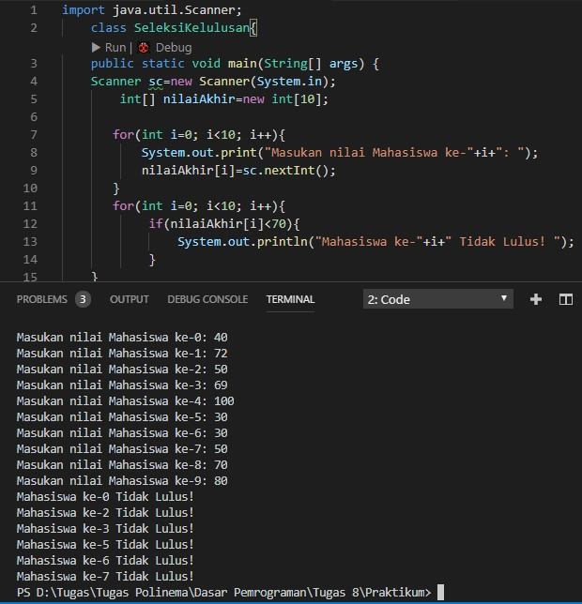



7. Modifikasi hasil prgoram pada Praktikum 4, agar menampilkan semua mahasiswa,  
dan ditandai mana yang lulus dan tidak lulus.

